„Inovatyvus mokytojas – motyvuotas mokinys: problemų sprendimas bendradarbiaujant”
Nr. 2015-1-LT01-KA201-013472

Gerosios patirties konkursui

Konkursinio darbo pavadinimas | Projektas „Jautriojo musėkauto (lot. Dionaea muscipula) maisto raciono tyrimas“  (tiriamosios veiklos reikšmė motyvuojant mokinius  nagrinėjant temą „Sveika mityba“)
Santrauka / dalykai  (konkursinė tema / temos) | Noriu pasidalinti gerosios darbo patirties pavyzdžiu – tiriamosios veiklos idėja, mokant pradinukus temos „Sveika gyvensena“. Ši tema plėtojama nuo pirmos iki ketvirtos klasės pasaulio pažinimo pamokose ir apima keletą potemių. Viena iš jų – „Sveika mityba“. Norėdama, kad mano mokiniai susidomėtų poteme „Sveika mityba“ ir suprastų baltymų naudą augančiam organizmui, pasiūliau mokiniams atlikti tyrimą su vabzdžiaėdžiu augalu. Siekiau, kad vaikai patrauklia jiems mokymosi forma – praktiniu tyrimu (su žaidybiniais elementais) bei bendradarbiaudami (grupėse) sužinotų baltymų svarbą augančiam organizmui.  Integruojami dalykai: pasaulio pažinimas, matematika, dailė ir technologijos.
Tikslinė grupė  (mokinių amžius /  grupės dydis) | Tikslinė grupė: 3 a klasės mokiniai;  Mokinių amžius: 9-10 metų;  Grupės dydis: 20 mokinių.
Mokymo(si) tikslai / ugdomos kompetencijos | Mokymo(si) tikslai ir ugdomos kompetencijos:  - Mokyti(s) mokslinio tyrimo metodo.  - Formuoti(s) mokslinio raštingumo įgūdžius.  - Skatinti bendradarbiavimą.  - Plėtoti aplinkos pažinimo kompetenciją.
Veiklų aprašymas | Veiklos:  - Informacijos rinkimas apie Jautrųjį musėkautą interneto svetainėse (darbas porose, bendradarbiavimas užpildant klausimų-atsakymų lentelę).  - Hipotezės iškėlimas.  - Tiriamosios veikos atlikimas (darbas grupėse, bendradarbiavimas „maitinant“, stebint augalą).  - Faktų fiksavimas visą tyrimo laikotarpį, (darbas grupėse, bendradarbiavimas užpildant „Stebėjimų lapus“).  - Išvadų darymas.  - Pasirengimas mokomojo filmo „Jautriojo musėkauto maisto raciono tyrimas“ kūrimui: vaidybinių scenelių ir iliustracijų kūrimas (bendradarbiavimas pasiskirstant vaidmenimis grupėse).  - Mokomojo filmo kūrimas.  - Atlikto projekto pateikimas tėveliams bei gimnazijos pradinukams. Mokėjimas perteikti gautą informaciją kitam asmeniui, gebėjimas apibendrinti atliktą darbą, siekimas paaiškinti gautas išvadas – tai kritinio-loginio mąstymo elementai, taip pat būtini šiuolaikiniam mokiniui ugdyti.
Proceso eiga (priemonės, metodai, mokymo(si) strategijos / kas, kaip, kokia tvarka) | Tyrimo tikslas: išsiaiškinti, kokius maisto produktus virškins jautrusis musėkautas (lot. Dionaea muscipula). Tyrimo metu augalą laistyti distiliuotu arba lietaus vandeniu, fiksuoti įvykius.  Iškeliama hipotezė: jautrusis musėkautas virškins tik tokį maistą, kuris savo sudėtyje turi gyvūninės kilmės baltymų.  Tyrimui reikalingos priemonės:  - vabzdžiaėdis augalas „Jautrusis musėkautas“ (šį augalą galima įsigyti gėlių parduotuvėse);  - lietaus arba distiliuotas vanduo;  - maisto produktai: varškė, šviežia vištiena, varškės sūris, virtas kiaušinio baltymas, šviežia žuvis, šviežia jautiena, graikiškas riešutas, balta duona, virtas jautienos kukulis;  - pincetas;  - skirtukai–vėliavėlės;  - stebėjimo lapai – tyrimo įvykiams fiksuoti.  Tyrimo laikotarpis: rugsėjo–spalio mėnesiai.  Tyrimo eiga:  Prieš pradėdami tyrimą susipažinome su pačiu augalu: kaip jis atrodo, kokios sandaros augalo lapeliai, kuo ypatingi šie lapeliai, kodėl augalo priežiūros instrukcijoje parašyta laistyti tik lietaus arba distiliuotu vandeniu (žr. 1 nuotrauką).  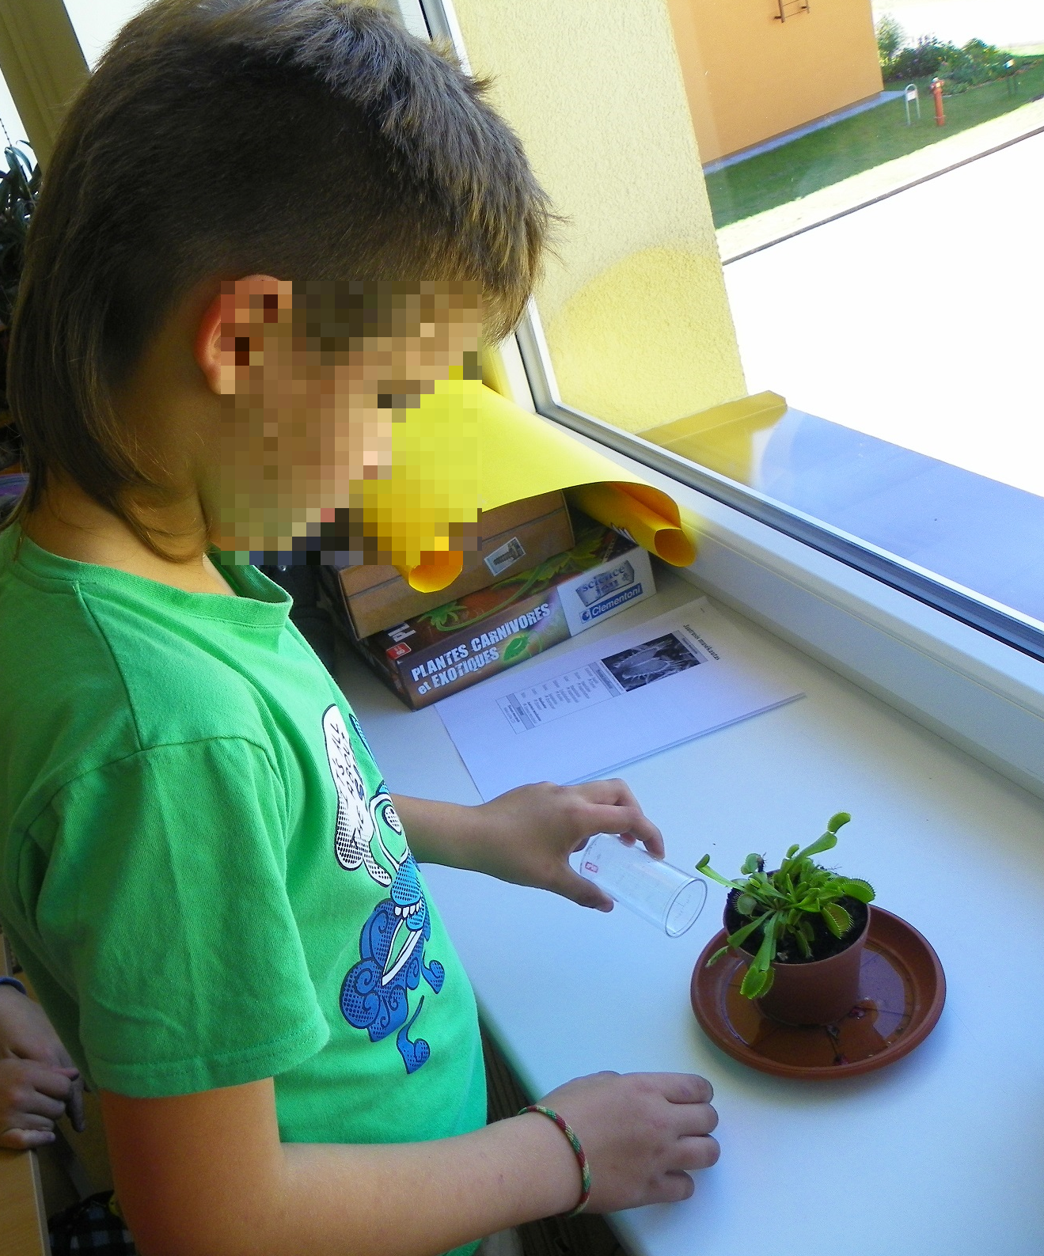  1 nuotrauka. Jautrusis musėkautas laistomas distiliuotu vandeniu.  Vien tik padidinamųjų lupų neužteko, kad mokiniai suprastų vabzdžiaėdžio augalo ypatumus. Dalis mokinių tik pirmą kartą pamatė ir sužinojo, kad esama ir tokių augalų, kurie patys sugeba gaudyti vabzdžius ir juos suvirškinti! Vos atidžiau apžiūrėjus ant klasės palangės augantį jautrųjų musėkautą pasipylė mokinių klausimai: „Kodėl jis gaudo vabzdžius? Kam jam to reikia? Kuo mes jį maitinsime? Kiek kartų gali tas pats lapelis užsiverti ir atsiverti? Ar gali šis augalėlis pasigauti drugelį ar didesnę musę?“ Pirminė informacija, gauta iš mokytojos lūpų, tik sukėlė dar didesnę klausimų bangą. Taigi, nieko kito nebeliko, kaip tik informacijos ieškoti interneto svetainėse (žr. 2 nuotrauką).  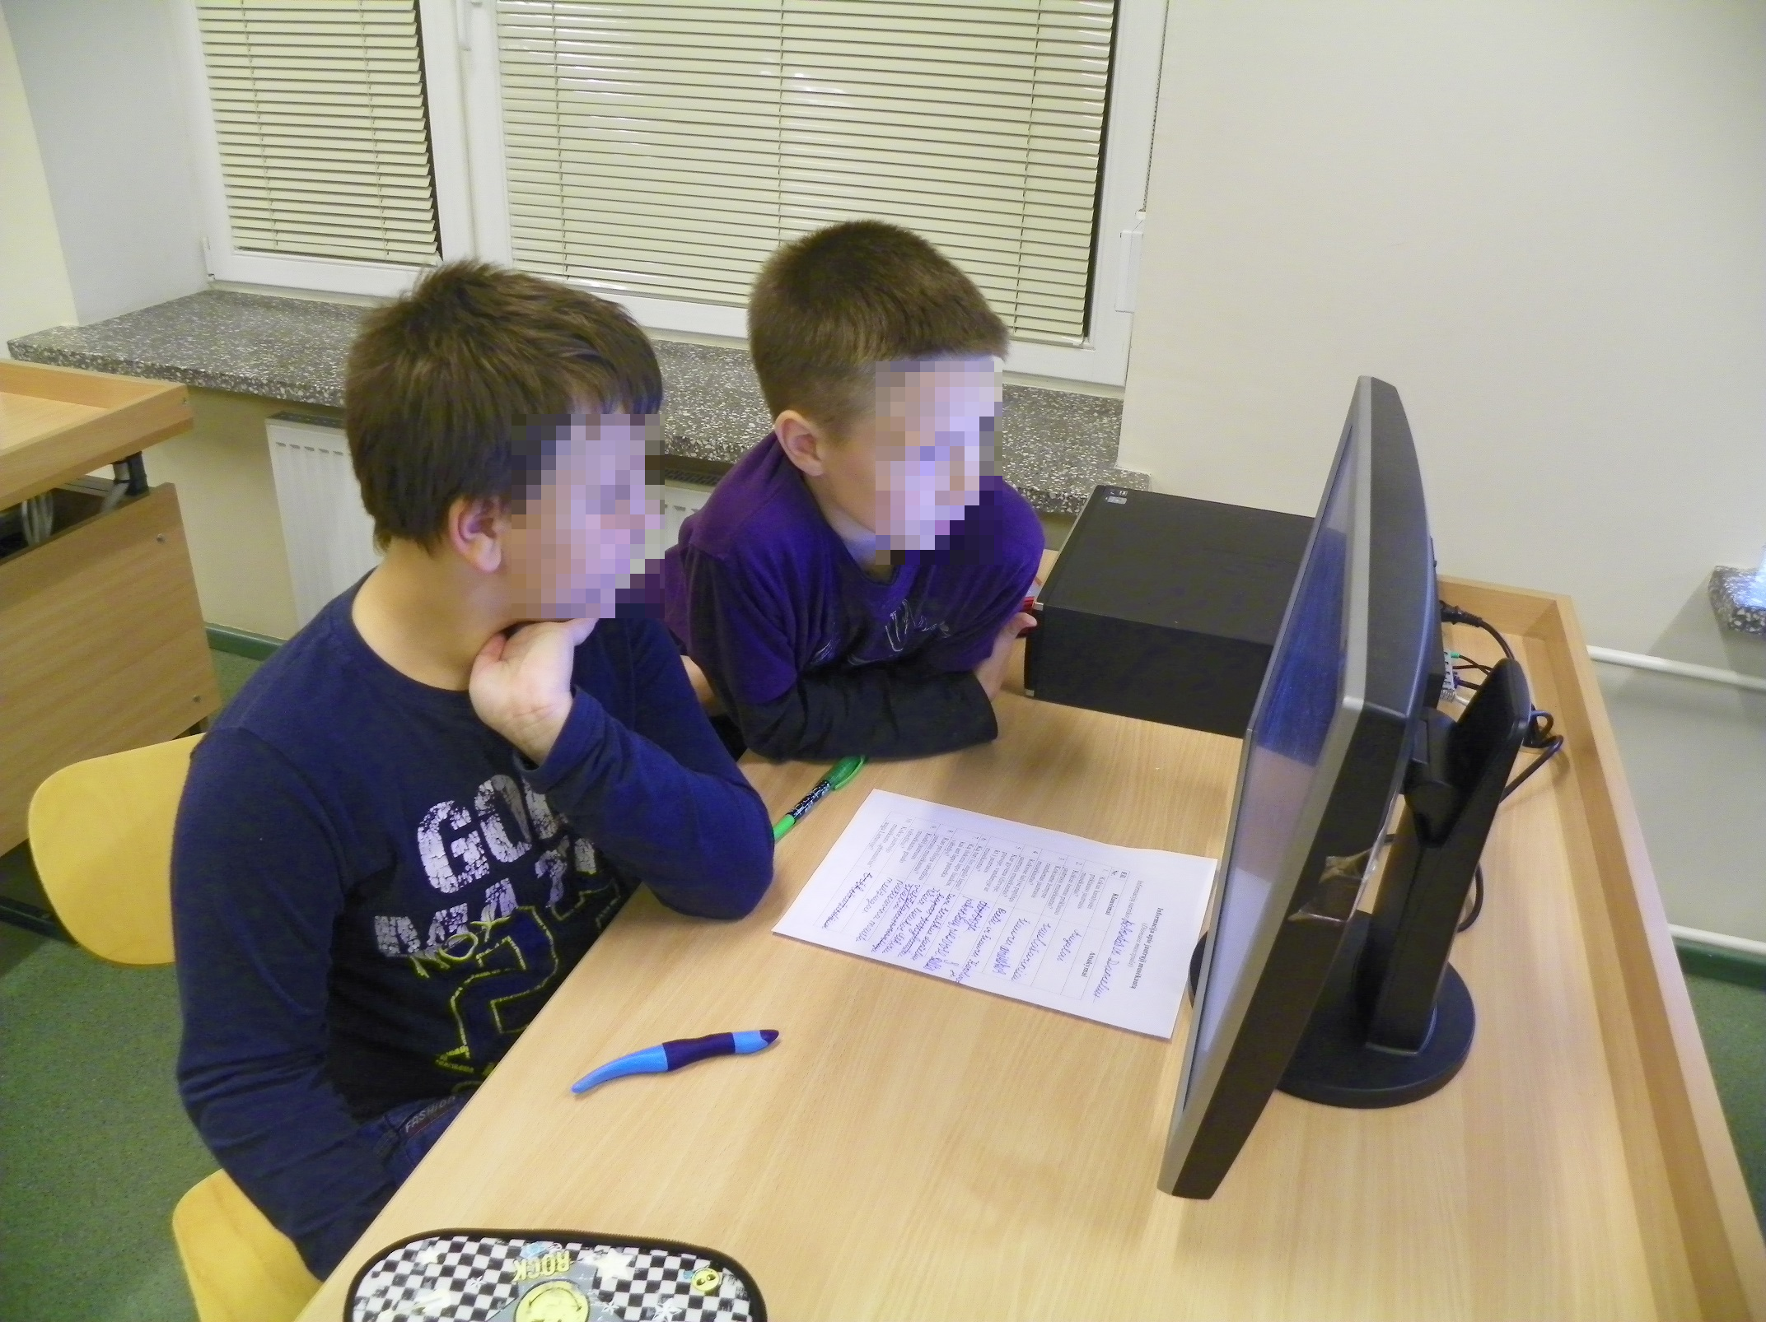  2 nuotrauka. Mokiniai ieško informacijos interneto svetainėse.  Mokiniai aiškiai suprato informacijos svarbą – „Juk neatliksi tyrimo nesužinojęs išsamios informacijos apie tiriamąjį objektą“. Norėdama, kad mokiniai, ieškodami žinių nepasiklystų informacijos jūroje, išskyriau dešimt esminių dalykų, kuriuos turi sužinoti mokinys apie jautrųjį musėkautą, prieš atlikdamas tyrimą. Pateikiau klausimus lentelėje (žr. 1 lentelę), o mokiniai turėjo surasti atsakymus interneto svetainėse.  1 lentelė. Informacija apie jautrųjį musėkautą (Dionaea muscipula)  Informaciją surinko:..................................................................  Kai buvo surinkta reikiama informacija ir iškelta hipotezė, prasidėjo įdomiausias tiriamosios veiklos etapas – eksperimentinė veikla. Kartu su mokiniais aptarėme, kaip vykdysime eksperimentą, kokiais maisto produktais „maitinsime“ augalą (žr. 3 nuotrauką), kokių galime sulaukti rezultatų.  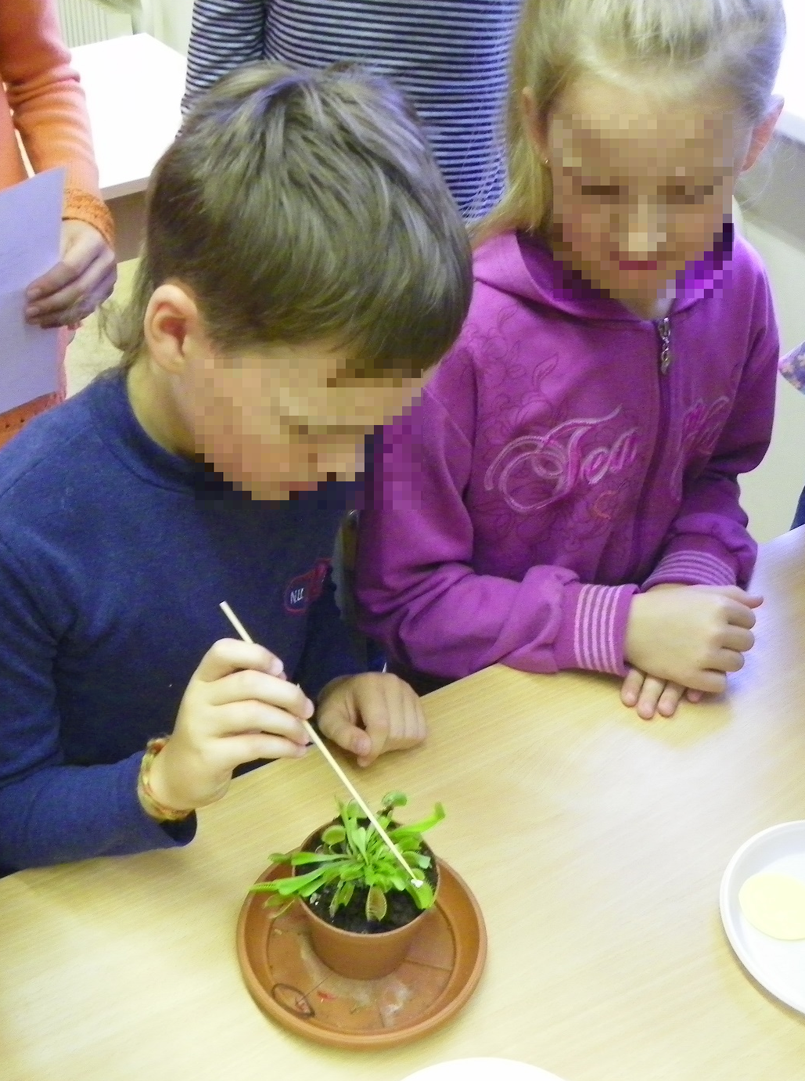  3 nuotrauka. Musėkautas „maitinamas“ šviežia vištiena.  Per du tyrimo mėnesius jautriajam musėkautui numatėme duoti 9 skirtingus žmonėms skirto maisto produktus ir pasiruošime stebėti, kaip juos virškins: kokiu greičiu užsivers augalo lapelis, po kelių dienų atsivers, ar bus maisto likutis ant lapelio, ar nebus. Kiekvieną dieną vyko stebėjimas ir įvykių fiksavimas „Stebėjimo lapuose“ (žr. 2 lentelę).  2 lentelė. Jautriojo musėkauto (Dionaea muscipula) maisto virškinimo trukmės stebėjimas.  Augalo lapelius, kuriuose buvo virškinamas maistas, pažymėjome skirtukais su vėliavėlėmis (žr. 4 nuotrauką).  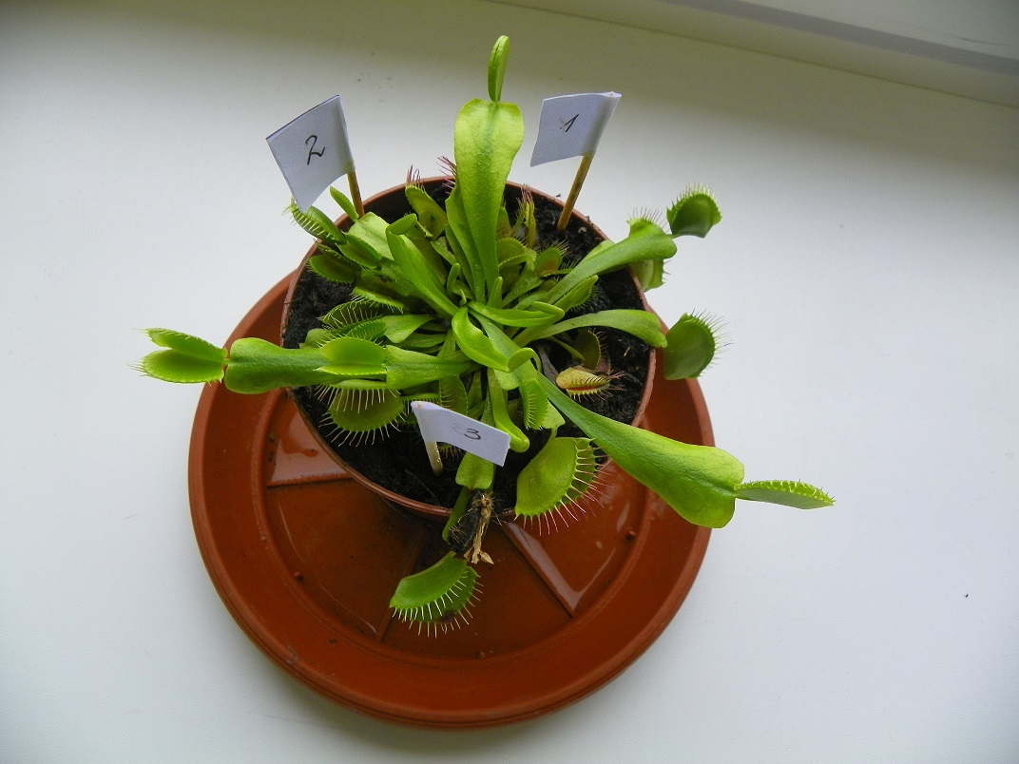  4 nuotrauka. Lapeliai, kuriuose buvo virškinamas maistas, pažymėti skirtukais su vėliavėlėmis.  Tyrimo rezultatai:  Varškę virškino 3 d., šviežią vištieną – 10 d., varškės sūrį – 5 d., virtą kiaušinio baltymą – 9 d., šviežią žuvį – 6 d., šviežią jautieną – 3 d., virtą jautienos kukulį – 9 d. graikiško riešuto nevirškino, baltos duonos nevirškino.  Tyrimo išvados:  Ilgiausiai (10 dienų) virškino šviežią vištieną, trumpiausiai – (3 dienas) virškino šviežią jautieną ir varškę. Visai nevirškino graikinio riešuto ir baltos duonos.  Iškelta hipotezė pasitvirtino: jautrusis musėkautas virškino žmonių maistą, kuris turėjo gyvūninės kilmės baltymų.  Po sėkmingai atlikto tyrimo, apibendrinome atliktą veiklą ir įtvirtinome įgytus gebėjimus sukurdami filmą. Juo siekėme įdomia forma papasakoti, kokiu nuoseklumu atlikome tiriamąją veiklą, kokius rezultatus gavome ir kodėl labai svarbu suprasti, kad baltymų turintys produktai turi didelę įtaką vabzdžiaėdžio augalo organizmui. Kurdami filmą specialiai parengėme vaidybinę sceną, kurioje sveikatos laidos vedėja ateina pas dietologą (žr. 5 nuotrauką) ir klausia patarimo, kokiais baltymų turinčiais maisto produktais derėtų maitinti augalą.  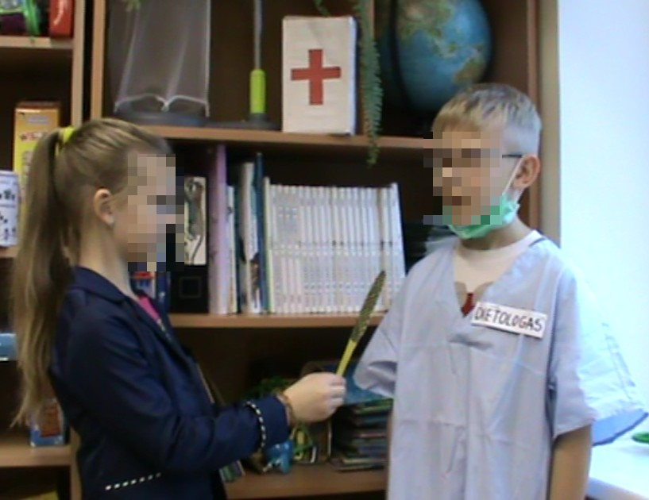  5 nuotrauka. Scenelė: laidos vedėja kalbina dietologą.  Taip vaikai išgirsta maisto produktų pavadinimus, kurie savo sudėtyje turi baltymų. Žaidybiniu būdu, susipažįstama su naujomis sąvokomis „dietologas“, „maisto racionas“, „sveika mityba“, „gyvūninės kilmės baltymai“. Aptariant tyrimo rezultatus vaikams natūraliai kilo klausimas, ar baltymai taip pat tokie svarbūs ir žmogaus organizmui. Vaikai samprotavo taip: „Jeigu vabzdžiaėdis augalas gauna baltymų, tai jis sėkmingai auga. Tai ir vaikai sėkmingai augs, jei valgys baltymų turintį maistą!“ Taigi, labai sėkmingai vaikai susidomėjo temos „Sveika mityba“ pamokomis ir motyvuotai mokėsi visą temos nagrinėjimo laikotarpį. Manau, kad tam turėjo įtakos atliktas tyrimas su vabzdžiaėdžiu augalu.
  Eil.Nr. | Klausimai | Atsakymai
  1. | Kokiai karalystei priklauso jautrusis musėkautas?
  2. | Kokiai šeimai priklauso jautrusis musėkautas?
  3. | Kokiame žemyne randamas jautrusis musėkautas?
  4. | Kokiose šalyse paplitęs jautrusis musėkautas?
  5. | Kur gyvena (dirvoje, pievoje, vandenyje ar kt.) jautrusis musėkautas?
  6. | Ką turi šio augalo lapai?
  7. | Ką išskiria lapo liaukos, kai ant lapo patenka vabzdys?
  8. | Kuo privilioja vabzdžius jautrusis musėkautas?
  9. | Kodėl jautrusis musėkautas gaudo vabzdžius?
  10. | Kokie jautriojo musėkauto „giminaičiai“ auga Lietuvoje?
  Eil.  Nr. | Maisto  rūšis | Kada pradėjo virškinti | Kada  baigė virškinti | Kiek laiko (dienų) truko virškinimas | Pastabos | Kas užrašė pastebėjimus  (mokinio vardas)
  ........
  ........
Vertinimas  (tipai ir metodai) | Projekto eigoje mokinių pasiekimai buvo vertinami formuojamuoju būdu:  - Nuolat pagiriama už atliktą veiklą, pvz.: „Šaunu, kad mokėjai rišliai paaiškinti, kaip reikia laistyti augalėlį“, „Džiaugiuosi, kad labai atsargiai dirbai su pincetu“, „Be klaidų išvardinai gyvūninės kilmės produktus, bet dar pasikartok žodžio „racionas“ reikšmę“, „Labai gerai, kad mokėjote tarpusavyje susitarti, kokia eiga pristatysite atliktą grupės darbą“ ir pan.  - Rezultatai buvo vertinami pagal tai, ko buvo tikėtasi ir kiek pasiekta.  - Formuojamasis vertinimas padėjo mokiniams sėkmingai atlikti tyrimą, mokytis, tobulėti.
Ugdymo procese naudota medžiaga ir IKT įrankiai / programos | Literatūra:  - Jonynienė V. (2006). Pasaulio pažinimo vadovėlis „Mūsų pasaulis“ 3 kl. 1-oji knyga. Kaunas: Šviesa.  - Pradinio ir pagrindinio ugdymo bendrosios programos. Lietuvos Respublikos švietimo ir mokslo ministro 2008 m. rugpjūčio 26 d. įsakymu Nr. ISAK-2433. Prieiga per internetą: <https://www.smm.lt/.../pradinis_ugdymas/ >.  - Augalų pasaulis. Jautrusis musėkautas. Dionaea muscipula. Vabzdžiaėdžiai augalai. Prieiga per internetą: <http://www.walnuts.lt/augalai.php?lt=musekautas>.  - Baltokienė. R. (2010-05-20). Musėkauto auginimas ir dauginimas. Prieiga per internetą:  < http://www.musekautas.lt/?p=251 >.  - Laisvoji enciklopedija Vikipedija. Jautrusis musėkautas. Prieiga per internetą: <https://lt.wikipedia.org/wiki/Jautrusis_mus%C4%97kautas>.  - Urbonienė L. Sveikos gyvensenos pagrindai, arba ką mes žinome apie sveiką gyvenseną. Prieiga per internetą: < http://www.aidas.lt/lt/sveikata/article/10874-06-06-sveikos-gyvensenos-pagrindai-arba-ka-mes-zinome-apie-sveika-gyvensena>.  tai pateiktys miscrosoft powerpoint
Laikas (trukmė) ir mokymo(si) aplinka | Projekto laikotarpis: rugsėjo–spalio mėnesiai.  Mokymosi aplinka: klasės kabinetas, kompiuterių klasė.
Išvados /  kuo mokymo(si) veikla inovatyvi, priedai (pateikta naudota vaizdo, dalijamoji ir (ar) kita medžiaga) | Išvados:  - Buvo sukurta motyvuota aplinka ruošiantis nagrinėti „Sveikos mitybos“ temą.  - Parengtas mokomasis filmas „Jautriojo musėkauto maisto raciono tyrimas“.  - Atlikdami tyrimą mokiniai:  - suvokė baltymų reikšmę vabzdžiaėdžiui augalui.  - mokėsi mokslinio tyrimo metodo.  - formavosi mokslinio raštingumo įgūdžius.  - plėtojo aplinkos pažinimo kompetenciją.  - visas veiklas atliko tarpusavyje bendradarbiaudami.  Mokymosi veikla inovatyvi tuo, kad patys mokiniai atliko tiriamąją veiklą: iškėlė hipotezę, stebėjo tyrimo eigą ir fiksavo pokyčius, darė išvadas, sukūrė mokomąjį vaizdo filmuką.  Priedai:  1 lentelė. Informacija apie jautrųjį musėkautą (Dionaea muscipula)  Informaciją surinko:..................................................................  2 lentelė. Jautriojo musėkauto (Dionaea muscipula) maisto virškinimo trukmės stebėjimas.  Parengtas mokomasis filmas „Jautriojo musėkauto maisto raciono tyrimas“  https://www.youtube.com/watch?v=4f4vMpSwD9c
  Eil.Nr. | Klausimai | Atsakymai
  1. | Kokiai karalystei priklauso jautrusis musėkautas?
  2. | Kokiai šeimai priklauso jautrusis musėkautas?
  3. | Kokiame žemyne randamas jautrusis musėkautas?
  4. | Kokiose šalyse paplitęs jautrusis musėkautas?
  5. | Kur gyvena (dirvoje, pievoje, vandenyje ar kt.) jautrusis musėkautas?
  6. | Ką turi šio augalo lapai?
  7. | Ką išskiria lapo liaukos, kai ant lapo patenka vabzdys?
  8. | Kuo privilioja vabzdžius jautrusis musėkautas?
  9. | Kodėl jautrusis musėkautas gaudo vabzdžius?
  10. | Kokie jautriojo musėkauto „giminaičiai“ auga Lietuvoje?
  Eil.  Nr. | Maisto  rūšis | Kada pradėjo virškinti | Kada  baigė virškinti | Kiek laiko (dienų) truko virškinimas | Pastabos | Kas užrašė pastebėjimus  (mokinio vardas)
  ........
  ........
Ryšiams  (autoriaus vardas, pavardė, el. pašto adresas, tel. nr., mokyklos pavadinimas) | Danguolė Savičienė,  danguole.saviciene@gmail.com , mob. tel. 8 671 30805  Visagino „Verdenės“ gimnazija

